| **בנק ישראל**  דוברות והסברה כלכלית |  | ‏ירושלים, כ"ב באלול, התשפ"ד  ‏‏25 בספטמבר 2024 |
| --- | --- | --- |

إعلان للصحافة:

**تعيين الدكتورة زيف ناؤور متحدثة باسم بنك إسرائيل**

بعد إجراءات انتخابية داخلية في بنك إسرائيل، تم تعيين الدكتورة زيف ناؤور متحدثة باسم البنك ومديرة لشعبة الإعلام الاقتصادي في دائرة الاتصالات والعلاقات المجتمعية التي ترأشها نوريت بلاتر إيتان. ستحل ناؤور محل أوري برزاني الذي شغل المنصب منذ بداية عام 2020 قبل أن ينتقل إلى منصب رئيس المكتب والاستراتيجية في هيئة الرقابة على البنوك. ستتسلم ناعور منصبها بعد عملية انتقال منظمة.

بدأت الدكتورة زيف ناؤور مسيرتها المهنية في بنك إسرائيل منذ حوالي خمسة عشر عامًا كباحثة في الأقسام النقدية والمالية في شعبة البحوث في بنك إسرائيل. في عام 2017 تم تعيينها مديرة للوحدة الاقتصادية في هيئة الرقابة على البنوك، حيث كانت شريكة في التفكير الاستراتيجي لهيئة الرقابة على البنوك، بما في ذلك المبادرة وتنفيذ ونشر خطوات السياسة، وكذلك الإجراءات التشريعية أمام لجان الكنيست. قادت ناؤور عملية اختبارات القدرة للجهاز المصرفي خلال هذه السنوات إضافة إلى كتابة مسوحات الرقابة على البنوك.

ناؤور حاصلة على اللقب الأول في الاقتصاد والإدارة من جامعة تل أبيب في إطار برنامج المخزون الأكاديمي، واللقبين الثاني والثالث في الاقتصاد من جامعة تل أبيب، وهي خريجة برنامج كلية الأمن الوطني الفوج 51. تعيش في مدينة رمات غان، متزوجة وأم لثلاثة أطفال.

**محافظ بنك إسرائيل البروفيسور أمير يارون**: "إن العمل في مجال التوعية الاقتصادية هو جزء أساسي من فعالية التدابير السياسية التي يتخذها بنك إسرائيل، وهو عنصر مهم في الحفاظ على سمعة البنك والثقة التي يتمتع بها بنك إسرائيل". تستلم زيف منصبها في خضم فترة صعبة للاقتصاد الإسرائيلي. الخبرة المهنية التي اكتسبتها، إلى جانب خلفيتها الأكاديمية، وخبرتها في مجموعة متنوعة من القضايا الأساسية التي يتعامل معها البنك، ستمكنها من مواجهة تحديات هذا المنصب بنجاح. أود أن أغتنم هذه الفرصة لأشكر أوري على أدائه الممتاز كمتحدث باسم البنك ودوره في الإجراءات الاقتصادية التي قادها بنك إسرائيل خلال واحد من أصعب الفترات التي عرفها اقتصاد إسرائيل، ولعمله الوثيق معي في السنوات الأخيرة".

د. زيف ناؤور

تصوير: المكتب الاعلامي لبنك إسرائيل

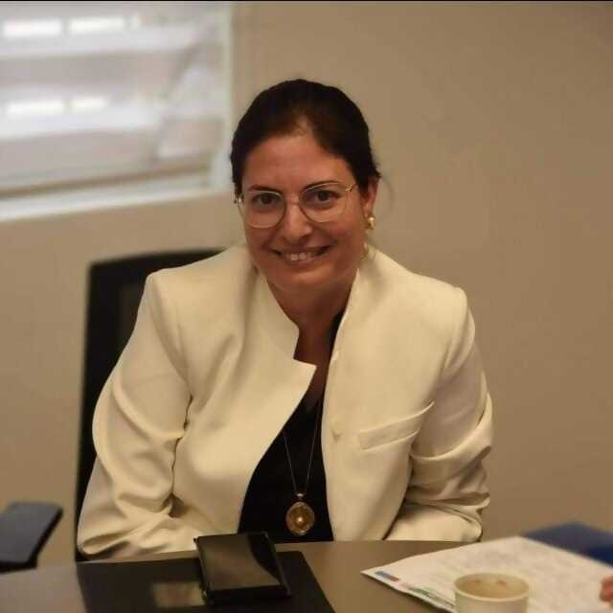

أوري برزاني، المتحدث السابق باسم بنك إسرائيل.

تصوير: رامي زرنجر

